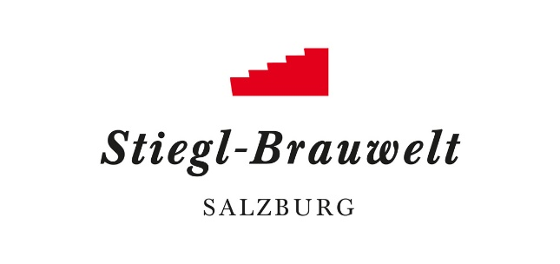

**Presseinformation!**

➲ ***Gemütlicher Frühschoppen in der Stiegl-Brauwelt***

➲ ***Live-Musik mit „Zwoa Zylinda“ am 17. Februar & 17. März***

➲ ***Jeden 3. Sonntag im Monat***

**Sonntagsvergnügen:**

**Frühschoppen in der Stiegl-Brauwelt**

Was wäre ein Sonntag ohne einen richtigen Frühschoppen? Deshalb lädt die Stiegl-Brauwelt jeden dritten Sonntag im Monat zum gemütlichen Beisammensein im Bräustüberl. Los geht’s immer um 10 Uhr mit frisch gezapftem Stiegl, zünftiger Hausmannskost und live Musik. Am 17. Februar und am 17. März heißt es „a Gaudi muass sein“, wenn die beliebte Zwei-Mann-Band „Zwoa Zylinda“ mit Martin und Rupert Armstorfer für richtige Frühschoppen-Stimmung sorgt. Die beiden Brüder sind seit 25 Jahren im In- und Ausland unterwegs und bei Almpartien, Hochzeiten und Zeltfesten ein Garant für gute Unterhaltung.

Und damit auch der Genuss nicht zu kurz kommt, gibt es eine typische „Frühschoppen-Jause“ – bestehend aus Weißwurst, Breze, 1 Stiegl-Weisse oder 1 Stiegl-Goldbräu – um EUR 9,00. Natürlich können sich Bierliebhaber auch durch die verschiedenen Stiegl-Biersorten kosten – für Autofahrer gibt es die alkoholfreien Biere Stiegl Sport-Weisse und Stiegl-Freibier.

**Termine, Daten und Fakten**

**„Frühschoppen“**

**17. Februar 2019, 10 – 14 Uhr** im Bräustüberl der Stiegl-Brauwelt

**Eintritt frei!**

**Nächste Termine: 17. März, 21. April, 19. Mai, 16. Juni, jeweils 10 Uhr**

Kostenloses Parken am Gelände der Stiegl-Brauwelt

Stiegl-Brauwelt | Bräuhausstraße 9 (Bus-Linie 1 & 10, Station „Bräuhausstraße“)

Öffnungszeiten Gastronomie: täglich von 10 bis 24 Uhr (warme Küche von 11 bis 22 Uhr)

**Nähere Informationen rund um die Veranstaltungen in der Stiegl-Brauwelt gibt’s unter www.brauwelt.at, brauwelt@stiegl.at sowie telefonisch unter +43 (0)50 1492-1492.**

2019-02-08

_________________________

**Bildtexte**:

**Pressebild 1+2:** Die Stiegl-Brauwelt lädt jeden 3. Sonntag im Monat zum gemütlichen und genussvollen Frühschoppen.

**Bildnachweis:** standbild / Abdruck honorarfrei!

**Pressebild 3:** Für die richtige Stimmung beim Sonntags-Frühschoppen sorgt die Zwei-Mann-Band „Zwoa Zylinda “.

**Bildnachweis:** Zwoa Zylinda/Picasa / Abdruck honorarfrei!

*Rückfragen richten Sie bitte an:*

Stiegl-Pressestelle, Mag. Angelika Spechtler  
c/o PICKER PR – talk about taste, Tel. 0662-841187-0, [office@picker-pr.at](mailto:office@picker-pr.at), www.picker-pr.at